***Epreuve de Mécatronique II***

***Sujet : Vérin électrique***

Les vérins électriques (Figure 01) utilisent le principe de la transformation d’un mouvement de rotation créer par un moteur électrique ont un mouvement de translation grâce à un système vis-écrou.

La vitesse linéaire de la tige du vérin dépend donc de la vitesse de rotation du moteur et du système de transformation de mouvement.

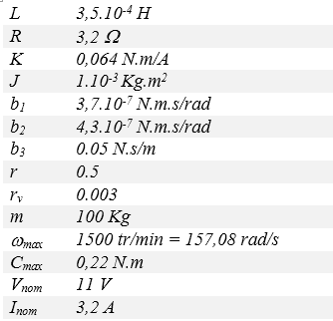Le schéma technologique du système est représenté sur la figure 02 et ces paramètres sont représentés sur le tableau 01.

**Tableau 1**

**Figure 1**

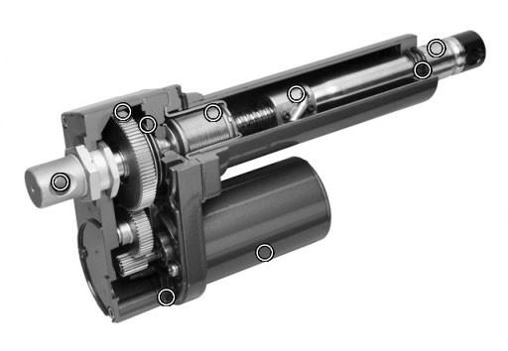

***Moteur***

***Réducteur à engrenage***

***Vis***

***Ecrou***

***Tige***

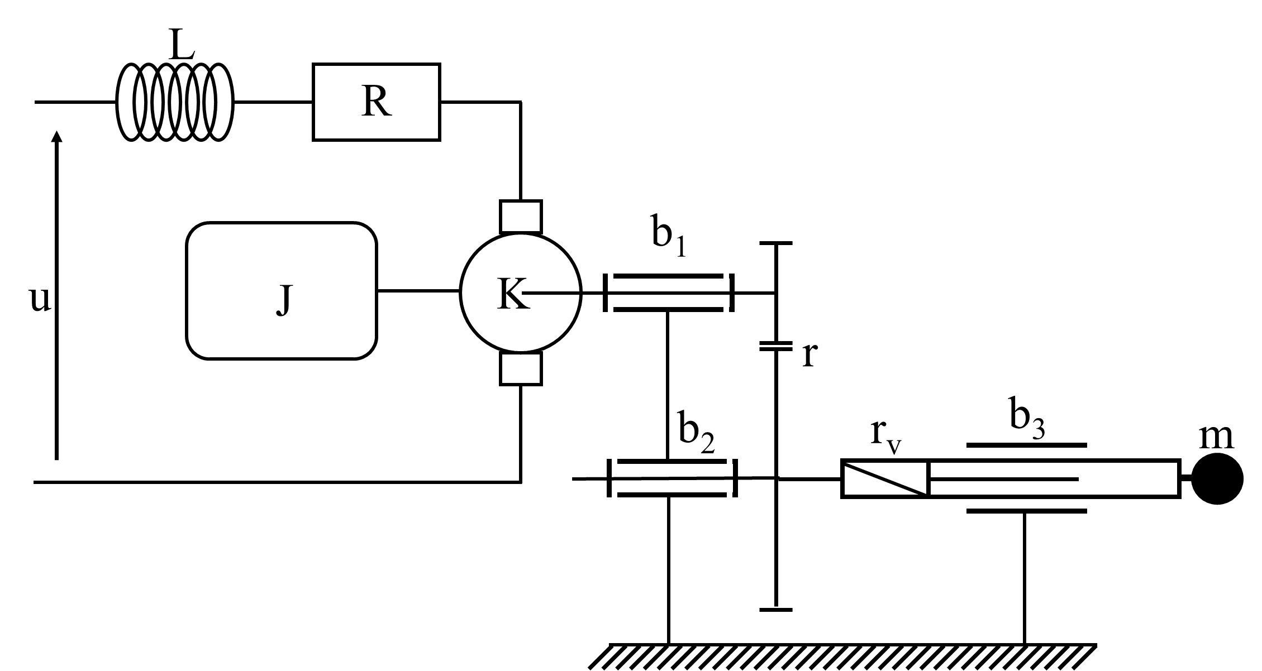

**Figure 2**

1. **Modélisation :**
2. Etablir les équations de Lagrange du système.
3. Construire le schéma bloc de simulation.
4. Construire le diagramme icone du système.
5. Construire le modèle Bond Gragh du système.
6. Faire une simulation de la vitesse de déplacement de la tige par les trois modèles pour une tension de 10V, comparer les résultats.
7. **Dimensionnement :**

Supposons que le problème de dimensionnement est de vérifier la validité du moteur électrique utilisé. La tâche critique à effectuer consiste à déplacer une masse m d'un point P0 de coordonnées (x0 = 0; y0 = 0) à un point P1 de coordonnées (x1 = 1,4 m; y1 = 0) puis revenir vers le point P0 en un temps T = 16 s.

En se basant sur la démarche de dimensionnement des systèmes mécatroniques par le bond graph inverse, vérifier la validité du moteur utilisé pour satisfaire le critère proposé.

1. **Commande :**

Par l'utilisation du concept de bond graph inverse, construit l'algorithme de commande pour contrôler la vitesse de déplacement de la tige à une valeur égale à 0.2m/s.